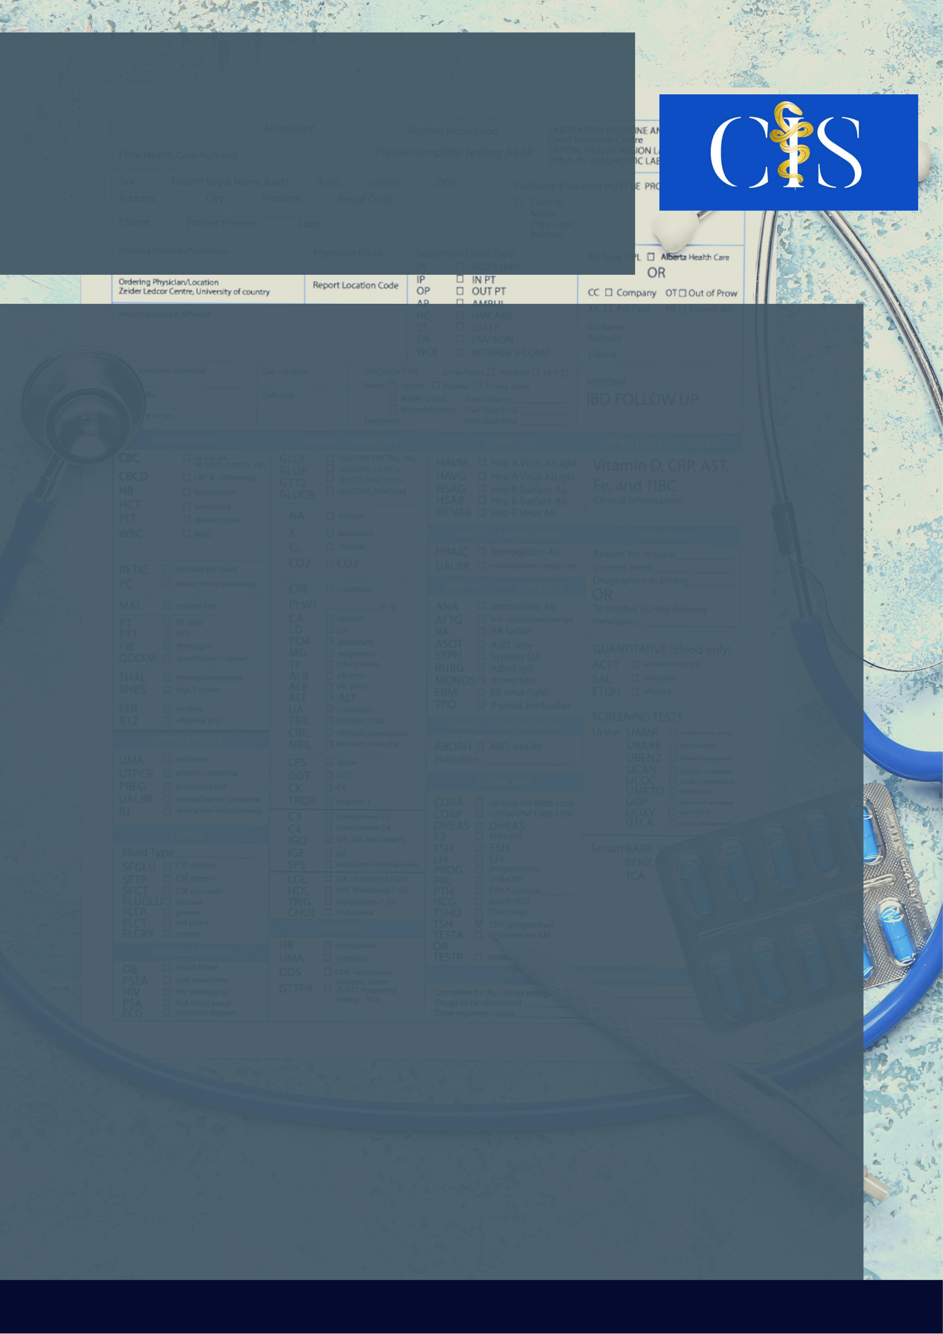

**Apoio:** [**www.editorapasteur.com.br**](http://www.editorapasteur.com.br) **- @editorapasteur**

**INTRODUÇÃO:**

A endometriose se caracteriza pelo crescimento do endométrio ectópico, o qual responde a estímulos hormonais causando dores, sangramentos e sintomas variados. É conhecida a relação da endometriose com infertilidade e complicações obstétricas como aborto espontâneo e trabalho de parto prematuro.

**OBJETIVO**:

Compreender a associação da endometriose com o risco de aborto espontâneo e parto prematuro.

**MÉTODO**:

Trata-se de uma revisão da literatura que incluiu artigos selecionados nas bases de dados Pubmed e Medline. Foram selecionados, em ambas as plataformas, os artigos nos idiomas português ou inglês e publicados entre 2013 e 2021. Desse modo, a pesquisa obteve como resultado 29 artigos e após a leitura do resumos, foram excluídos 9 artigos duplicados e 11 artigos que não abordavam o objetivo principal da pesquisa, restando assim 9 artigos na composição dessa revisão.

**RESULTADOS**:

Altas taxas de complicações obstétricas precoces foram encontradas em mulheres com endometriose, dentre as alterações estão o aborto, ameaça de aborto, parto prematuro e ameaça de parto prematuro. Isso pode ser explicado pela ocorrência de alterações como a receptividade endometrial prejudicada, decidualização e remodelação dos vasos espirais uterinos. A endometriose acarreta o aborto espontâneo por estar relacionado à inadequada receptividade do endométrio e ativação inadequada da inflamação. Já o parto prematuro ocorre pelo aumento da inflamação e das prostaglandinas que desenvolvem contrações uterinas. Quanto à conduta médica, é necessário uma maior atenção, porém não há evidência de que seja preciso alterar o monitoramento gestacional.

**CONCLUSÃO**:

Alteração no curso fisiológico da gestação pela endometriose já é conhecida, haja vista que essa patologia traz consequências que podem causar desfechos indesejáveis na gestação. Dessa forma, é importante que os médicos acompanhem com atenção as gestantes e as informe sobre possíveis complicações.

Palavras-chave:

*Endometriose. Aborto Espontâneo. Parto Prematuro.*

Filiações:

¹ Discente, Universidade Católica de Pernambuco, PE

² Discente, Universidade Católica de Brasília, DF

³ Discente, Universidade Federal da Paraíba, PB

4 Discente, Universidade Federal do Maranhão, MA

5 Docente, Universidade Federal da Paraíba, PB

Autores: Isabella Ellen de Souza Gomes¹, Sara Duarte Gutierrez², Yasmin Guimarães Silva³, Natalia Versieux de Souza4, Lakymê Ângelo Mangueira Porto5

A Relação da Endometriose, Aborto Espontâneo e Parto Prematuro: Uma Revisão da Literatura